Модельная карта учебных заданий, направленных на формирование и развитие функциональной грамотности обучающихся

РАСПРОДАЖА ТЕХНИКИ

Предметная область | Математика
Вид функциональной грамотности | Финансовая грамотность
Автор | Уланова М.В.
Место работы и должность | учитель математики ГБОУ СОШ «Оц» с.Богатое
Рекомендации по включению ситуации в образовательный процесс | Предмет: математика  Класс: 5-6  Тема: проценты
Рекомендуемое время выполнения | 20 мин
Описание ситуации/проблемы | Магазин объявил о продаже телевизоров модели «А», изготовленных в 2019 году, со скидкой 20%. Известно, что новая модель 2020 года дороже на 20% модели, изготовленной в 2019 году.  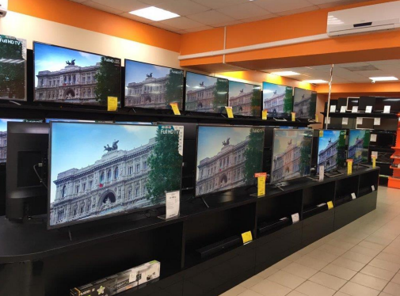
Вопрос 1.
Контекст | Общественный
Область содержания | Финансовая среда
Познавательная деятельность  (в ходе решения ситуации ученик научится…) | Анализ информации в финансовом контексте
Уровень функциональной грамотности | 2 уровень
Текст задания | На сколько % модель телевизора «А» за 2020 год дороже модели за 2019 год с учѐтом скидки?
Поле для записи ответа (решения) | Ответ:__________________________________________
Критерии оценивания | К каждому вопросу предусмотрены критерии оценивания.  2 балла. Ответ принимается полностью, если  50%  0 баллов. Ответ не принимается, если неверный
Вопрос 2.
Контекст | Общественный
Область содержания | Финансовая среда
Познавательная деятельность  (в ходе решения ситуации ученик научится…) | Применение финансовых знаний и понимания
Уровень функциональной грамотности | 5 уровень
Текст задания | Известно, что средняя продолжительность эксплуатации модели «А» 2019 года – 5 лет. Модель 2020 года может прослужить на 3 года дольше модели за 2019 года. Какую из моделей телевизора «А» выгоднее приобрести: 2019 года со скидкой 20% или более новую 2020 года?
Поле для записи ответа (решения) | Ответ:__________________________________________
Критерии оценивания | К каждому вопросу предусмотрены критерии оценивания.  2 балла. Ответ принимается полностью, если  Модель 2020 года  0 баллов. Ответ не принимается, если неверный
Вопрос 3.
Контекст | Общественный
Область содержания | Финансовая среда
Познавательная деятельность  (в ходе решения ситуации ученик научится…) | Оценка финансовых проблем
Уровень функциональной грамотности | 5 уровень
Текст задания | Модель телевизора «А» 2020 года стоит 42000рублей. У Михаила есть 28000 рублей, а на недостающую сумму он хочет оформить кредит. Каким должен быть % по кредиту, чтобы покупка модели за 2020 год была выгоднее покупки телевизора за 2019 год и Михаил смог погасить кредит в течении года? Выплаты будут осуществляться ежемесячно равными платежами.
Поле для записи ответа (решения) | Ответ:__________________________________________
Критерии оценивания | К каждому вопросу предусмотрены критерии оценивания.  2 балла. Ответ принимается полностью, если  ответ не более 20% или 1/5 часть  0 баллов. Ответ не принимается, если неверный

